Задания на 14. 04.20 г
Обратную связь осуществляем по электронной почте nshorina1967@mail.ru (без подчеркивания, пробелов, все с маленькой буквы) или вайбер 89273826818
6 а, б, г
- Проверка знаний характерных признаков семейств растений класса Двудгольные.
Выпишите номера пяти верных утверждений.
1. К семейству Крестоцветные относятся как травянистые растения, так и кустарники и деревья.
2 Плоды у растений семейства Крестоцветные – стручки и стручочки.
3. Роза, вишня, малина - растения семейства Розоцветные.
4. Цветки у растений семейства Сложно цветные собраны в соцветие кисть.
5. Трубчатые, язычковые, воронковидные цветки – признак семейства Сложноцветные.
6. Формула цветка Семейства Розоцветные: Ч 5 Л 4 Тмного П1
7. У некоторых видов семейства Крестоцветные развиваются ползучие побеги.
8. Цветок пасленовых состоит из 5 сросшихся чашелистиков,5 сросшихся лепестков, 5 тычинок и одного пестика.
9. Перец и баклажан – овощные растения из семейства Пасленовые.
10. Корневая система у растений семейства Мотыльковых – мочковатая.
- Изучите параграф 26 «Семейства класса Однодольные».
- Заполните таблицу:
Сравнительная характеристика семейств класса Однодольные.
семейство | Жизненная форма | Строение цветка | Соцветие,  плод | Особенности строения вегетативных органов | представители | значение
- Рассмотрите рисунок. Закончите фразы
Позиция: Я считаю, что это растение принадлежит к семейству _____
Объяснение: Потому, что у этого растения__________
Следствие: Поэтому, я делаю вывод: это растение семейства_________________, класс____________.

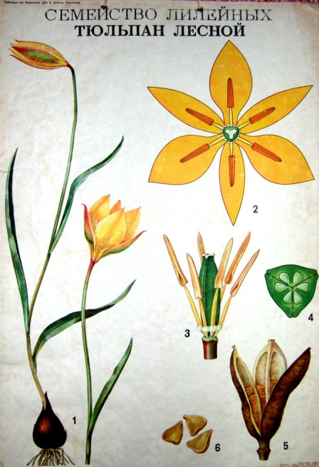

8 а, б, в
- Изучите параграф 50 «Головной мозг: строение и функции».
- Внимательно рассмотрите рисунки 80, 81. Найдите отделы головного мозга, доли и зоны коры больших полушарий.
- Заполните таблицу:
Отделы головного мозга | Функции

4. Задание: каждому отделу головного мозга подберите соответствующую функцию. (ответ: цифра-буква)
Отдел головного мозга функции
1. Большие полушария
2. промежуточный мозг
3. продолговатый мозг
4. мозжечок
5. средний мозг
6. мост
А. центры, связанные с мимикой, жевательными функциями.
Б. отвечает за речь, мышление, память, поведение, за поступление и восприятие информации.
В. осуществляются функции желез внутренней секреции, вегетативной нервной системы.
Г. принимает участие в координации движений, делает их точными, целенаправленными.
Д. выполняет рефлекторную и проводниковую функции: регулирует пищеварение, дыхание, сердечнососудистую деятельность, жевание, глотание, а также такие защитные рефлексы, как кашель, чихание, рвота.
Е. участвует в рефлекторной регуляции различного рода движений, возникающих под влиянием зрительных и слуховых импульсов.
5. Почему черепно-мозговые травмы в затылочной области представляют угрозу для жизни?

9 а, б
Тема урока: Человек – представитель животного мира. Эволюционное происхождение человека.
- Изучите параграф 43 «Человек – представитель животного мира.»
- Ответьте на вопрос 1 с.185.
- Изучите параграф 44 «Эволюционное происхождение человека».
- Дайте краткий ответ на вопросы к параграфу 44.

